Уважаемые родители!
В наше время трудно оторвать детей от планшета и компьютера. А дети порой и не желают слушать, не проявляют любознательность.
Сказки дети должны слушать в обстановке, которая помогает более глубокому восприятию сказочных образов, например в тихий вечер в уютной обстановке. Ребенку необходимо читать вслух, чтобы он мог эмоционально реагировать на прочитанное. Чтение вслух ― это основа эмоционально-эстетического восприятия ребенком художественного произведения.
Сказки должны быть яркими, образными, небольшими.
Во время игры вы, родители, можете рассказывать сказки или истории, ранее прочитанные или же сочиненные. Если малыш полюбил одну из сказок и просит повторять ее снова и снова, нельзя ему отказывать. Придет время, и другая сказка станет любимой.
И в тоже время не стоит быть слишком настойчивым, академичным и соблюдать все правила чтения. Не хочет сейчас ребенок слушать до конца ― не нужно заставлять. Выбирать те книги, которые интересны Вашему маленькому слушателю.
Дети постарше охотно вместе взрослыми разыграют сказочный сюжет по ролям. Если использовать реквизит (одежду или игрушки), например, изготовить костюмы и «декорации», спектакль можно будет показывать гостям на любом семейном торжестве.
Безусловно, в процессе чтения обязательно останавливайтесь на тех словах, значения которых ваш ребенок точно не знает, постарайтесь их объяснить. Не забывайте, что имеет значение - как читать ребенку вслух. Одного прочтения произведения бывает недостаточно. Необходимо знать, насколько ребенок понял, о чем в книге говорится, запомнил ключевые моменты.
Прослушивание сказок носит не только развлекательный характер, но и приносит огромную пользу. Любая сказка имеет свой «нравственный урок». Мы рекомендуем не просто читать сказки, а обязательно обсуждать сказочную историю, пересказывать, находить параллели с современным миром, с реальными жизненными ситуациями.
Нравственные нормы, как добро и зло, хорошо и плохо у детей в возрасте 3-4-5 лет, целесообразно формировать с помощью народных сказок, в том числе о животных. Самые известные сказки о животных помогут родителю показать: как дружба помогает победить зло («Зимовье зверей»); как добрые и миролюбивые побеждают («Волк и семеро козлят»); что зло наказуемо («Кот, петух и лиса», «Заюшкина избушка»).
Сказка не даёт прямых наставлений детям («Слушайся родителей», «Уважай старших», «Не уходи из дому без разрешения»), но в её содержании всегда заложен глубокий нравственный урок, который они постепенно воспринимают, когда вместе с родителями погружаются в сказочный мир.
В возрасте 5-6 лет подходят волшебные сказки, где главными героями становятся взрослые или дети. Моральные ценности в таких сказках представлены более конкретно, чем в сказках о животных. Положительные герои, как правило, наделены добротой и отзывчивостью, мужеством, смелостью и упорством в достижении цели, красотой и честолюбием, высокими моральными качествами, имеющими в глазах народа наивысшую ценность.
Сказка учит дружбе, трудолюбию, послушанию, взаимовыручке.
Например, сказка «Маша и медведь» предостерегает: в лес одним нельзя ходить – можно попасть в беду, а уж если так случилось, не отчаивайся, старайся найти выход из сложной ситуации; сказки «Теремок», «Зимовье зверей» учат дружить.
Наказ слушаться родителей, старших звучит в сказках «Сестрица Алёнушка и братец Иванушка», «Гуси-лебеди», «Снегурочка».
Страх и трусость высмеиваются в сказке «У страха глаза велики», хитрость – в сказках «Лиса и журавль», «Лисичка-сестричка и серый волк».
Трудолюбие в народных сказках всегда вознаграждается («Мороз Иванович», «Царевна-лягушка»), мудрость восхва-ляется («Как мужик гусей делил», «Мужик и медведь», забота о близких поощряется («Петушок и бобовое зёрнышко»).
Сказка даёт возможность уяснить, что в сюжете или в герое хорошо, а что плохо, создать новую ситуацию, где бы герой исправился, добро восторжествовало, а зло было наказано.
Из всего этого следует: морально-нравственное воспитание возможно через все виды народных сказок, потому что нравственность изначально заложена в их сюжетах.

Муниципальное автономное дошкольное образовательное учреждение
муниципального образования г. Краснодар
«Детский сад комбинированного вида № 172»
350072, г. Краснодар, ул. Зиповская 43, тел.992-20-87 e-mail: ds.druzhba@yandex.ru

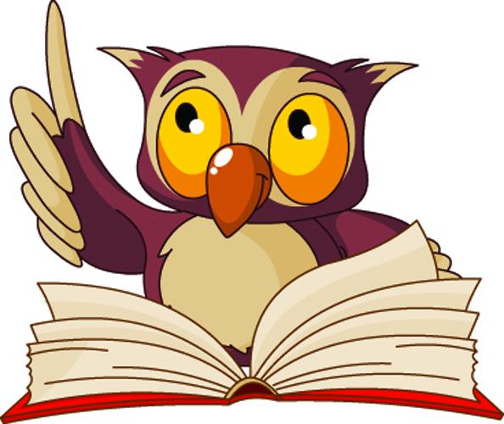Подготовила: воспитатель Тропникова Ю.А.

